Технология 2 класс.
22.04.2020
Тема: Книгопечатание.Работа с картоном и бумагой
Информация:
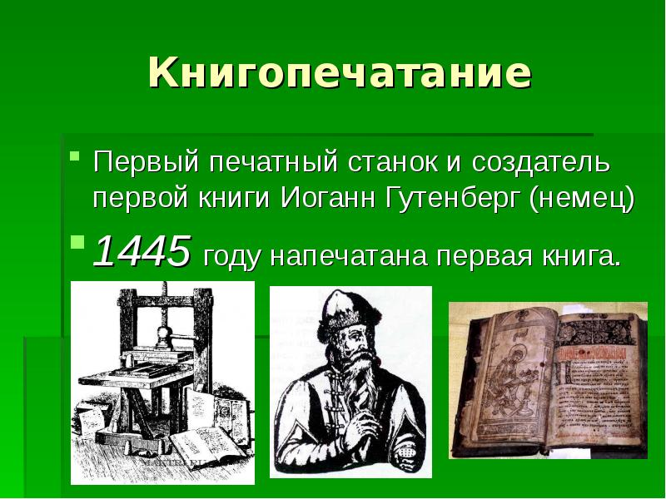
Мастер класс
https://www.youtube.com/watch?time_continue=10&v=JthhFVZYKdU&feature=emb_logo

Задание:Сфотографировать и отправить поделку до 29.04 на электронную почту zaliya.hasanova.81@mail.ru или через Ватсап (89503168126)

